Przedszkolak poznaje wiosenne kwiaty
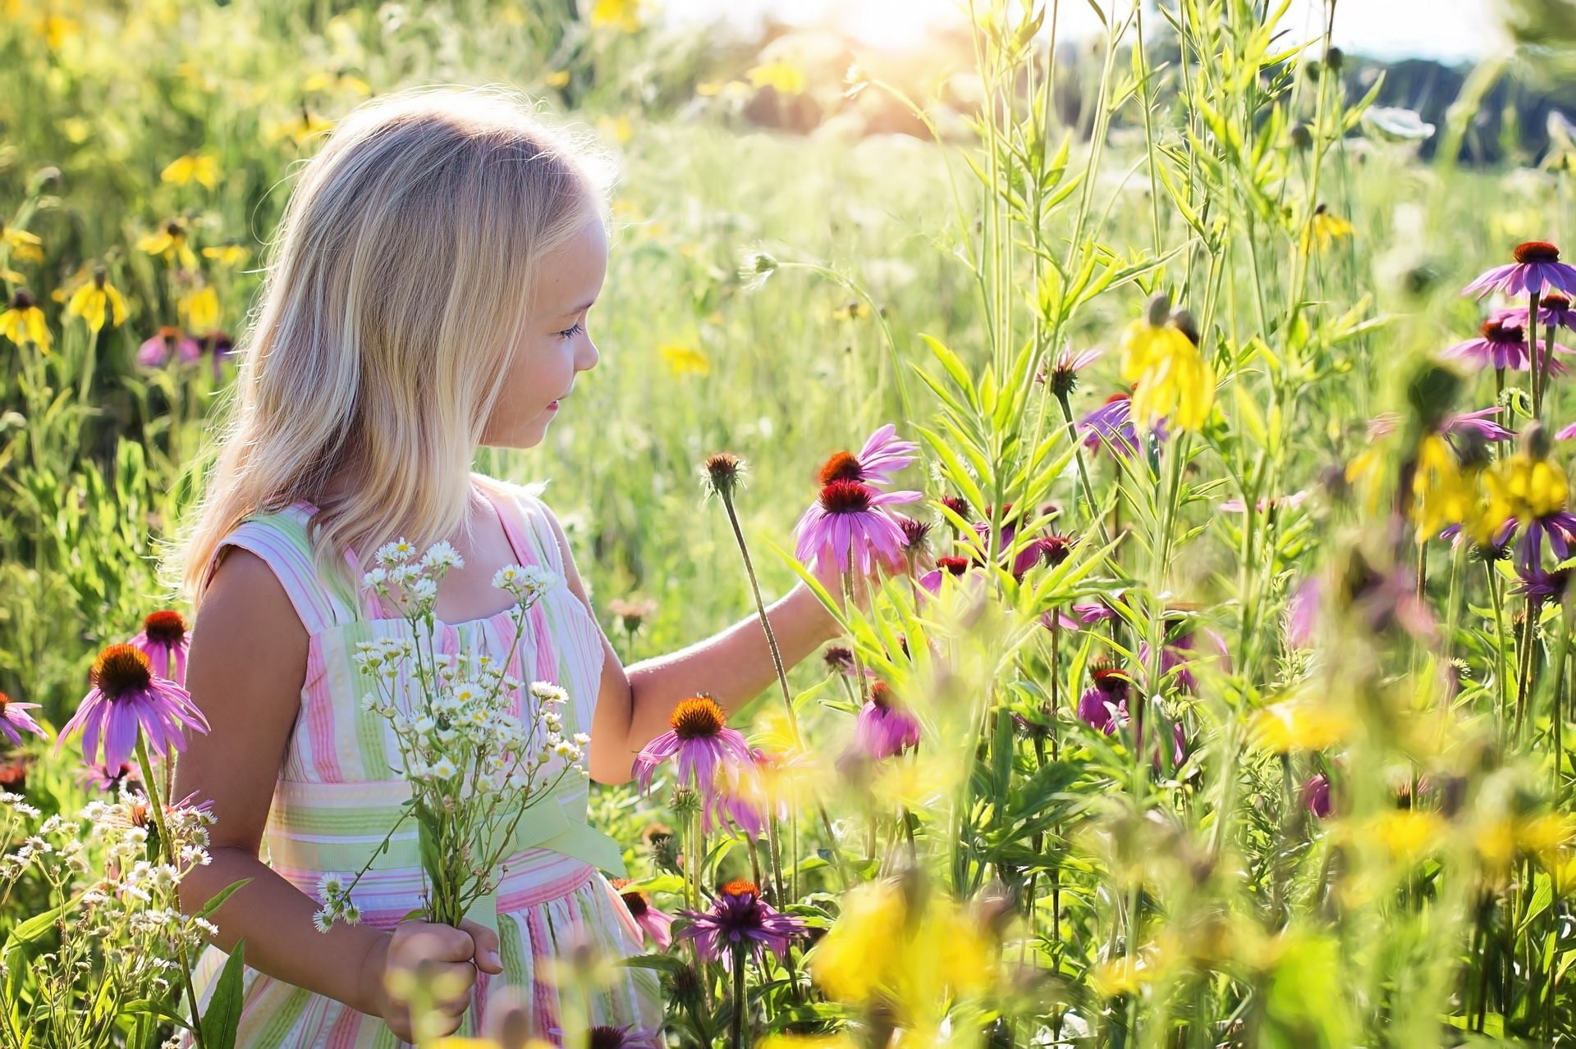

Zagadki dla dzieci o kwiatach
Kiedyś często był wręczany,
dzisiaj nieco zapomniany.
Choć z gwoździkiem to nie rodzina,
podobnie kończy się i zaczyna.
zobacz odpowiedź
Goździk
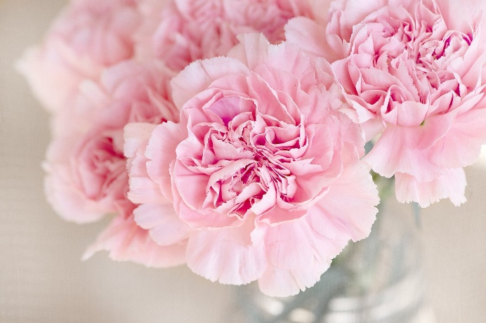
Na wysokiej łodydze,
z buzią okrągłą jak słońce,
dokoła żółte płatki,
w środku nasion tysiące.
zobacz odpowiedź
Słonecznik
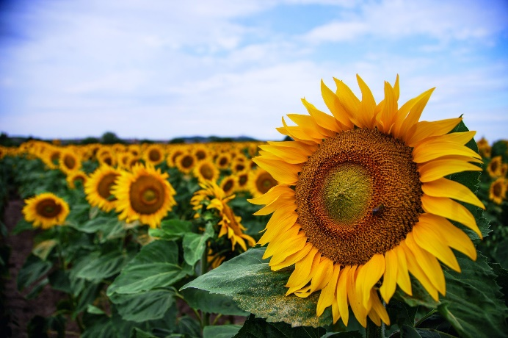

Na polach rosną ich żółte dywany,
potem z tych kwiatów olej w kuchni mamy.
zobacz odpowiedź
Rzepak
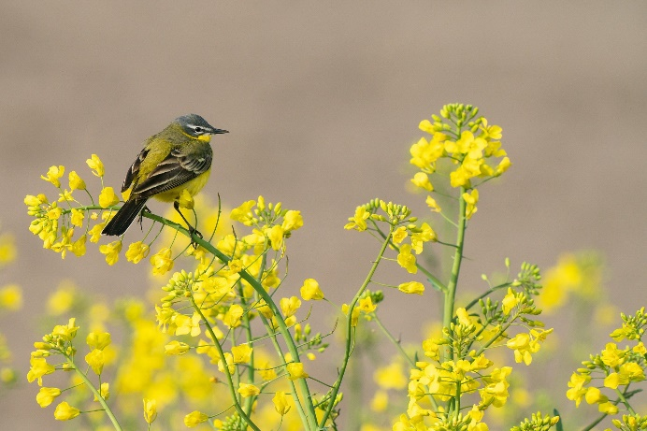

Piękny kwiat królową zwany
i choć kłuje - jest kochany.
zobacz odpowiedź

Róża
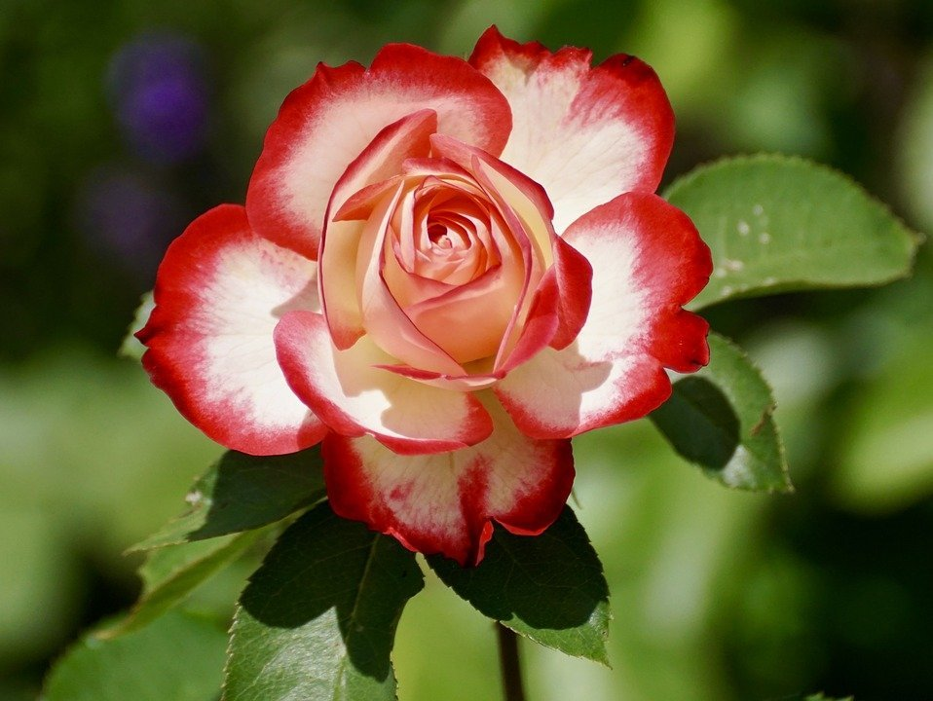

Żółte jak kaczuszki,
a zielone mają nóżki.
Na niejednej łące rosną,
szukaj ich tam późną wiosną
zobacz odpowiedź
Kaczeńce
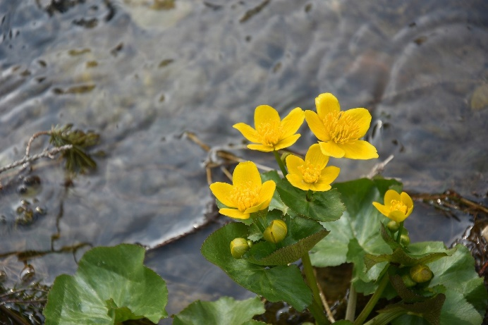

Na trawnikach i rabatach
rosną ozdobne o żółtych kwiatach.
Przystań czasem przy nich chwile,
te piękne kwiaty to...
zobacz odpowiedź
Żonkile
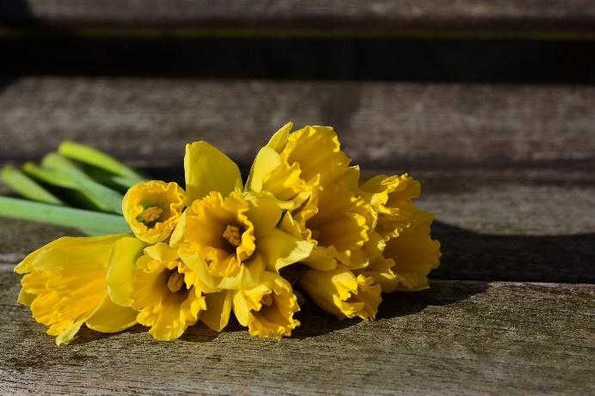

Romantyczny biały kwiat
obok liścia spoczywa,
i z tym liściem wielkim
tak po stawie leniwie pływa.
zobacz odpowiedź
Lilia wodna
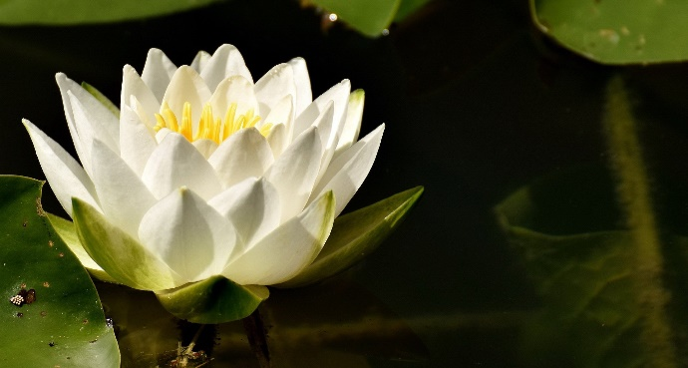

Kwiatka tego nazwa jest znana,
bo kto nie widział ...pana?
zobacz odpowiedź
Tulipan


